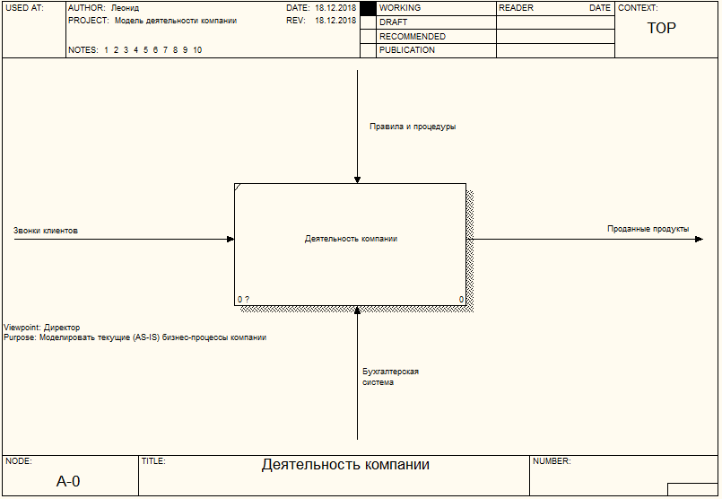

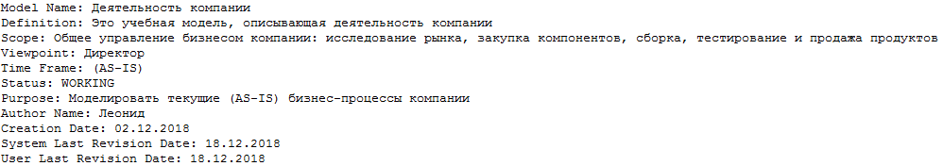

1. Поименованные процессы, функции или задачи, которые происходят в течение определенного времени и имеют распознаваемые результаты.
2. Имя работы должно быть выражено отглагольным существительным, обозначающим действие.
3. Взаимодействие работ с внешним миром и между собой.
4. Вход, выход, управление, механизм, вызов.
5. Ограничения:
   1. Допускается, что работа может не иметь ни одной стрелки входа. Стрелка входа рисуется как входящая в левую грань работы. Каждая работа должна иметь хотя бы одну стрелку управления. Стрелка управления рисуется как входящая в верхнюю грань работы.
   2. Каждая работа должна иметь хотя бы одну стрелку выхода. Стрелка выхода рисуется как исходящая из правой грани работы.
   3. Стрелка механизма рисуется как входящая в нижнюю грань работы. По усмотрению аналитика стрелки механизма могут не изображаться в модели.
   4. Стрелка механизма рисуется как исходящая из нижней грани работы.
   5. Граничные стрелки могут начинаться у границы диаграммы и заканчиваться у работы, и наоборот.